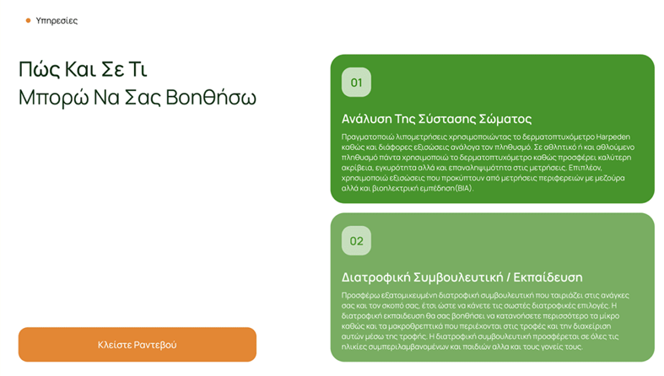

• Υπηρεσίες

Πώς Και Σε Τι

Μπορώ Να Σας Βοηθήσω

01

Ανάλυση Της Σύστασης Σώματος

Πραγματοποιώ λιπομετρήσεις χρησιμοποιώντας το δερματοπτυχόμετρο Harpeden καθώς και διάφορες εξισώσεις ανάλογα τον πληθυσμό. Σε αθλητικό ή και αθλούμενο πληθυσμό πάντα χρησιμοποιώ το δερματοπτυχόμετρο καθώς προσφέρει καλύτερη ακρίβεια, εγκυρότητα αλλά και επαναληψιμότητα στις μετρήσεις. Επιπλέον, χρησιμοποιώ εξισώσεις που προκύπτουν από μετρήσεις περιφερειών με μεζούρα αλλά και βιοηλεκτρική εμπέδηση (ΒΙΑ).

Κλείστε Ραντεβού

02

Διατροφική Συμβουλευτική / Εκπαίδευση

Προσφέρω εξατομικευμένη διατροφική συμβουλευτική που ταιριάζει στις ανάγκες σας και τον σκοπό σας, έτσι ώστε να κάνετε τις σωστές διατροφικές επιλογές. Η διατροφική εκπαίδευση θα σας βοηθήσει να κατανοήσετε περισσότερο το μίκρο καθώς και τα μακροθρεπτικά που περιέχονται στις τροφές και την διαχείριση αυτών μέσω της τροφής. Η διατροφική συμβουλευτική προσφέρεται σε όλες τις ηλικίες συμπεριλαμβανομένων και παιδιών αλλά και τους γονείς τους.  
  
Nasıl ve ne şekilde

Yardımcı olabilir miyim?

01

Vücut Kompozisyon Analizi

Yağ ölçümlerini Harpeden dermatometresini ve popülasyona bağlı olarak çeşitli denklemleri kullanarak yapıyorum. Sportif veya atletik bir popülasyonda, ölçümlerde daha iyi doğruluk, geçerlilik ve tekrarlanabilirlik sunduğu için her zaman dermatom kullanıyorum. Buna ek olarak, mezura ile çevresel ölçümlerden ve ayrıca biyoelektrik empedans (BIA) ölçümlerinden elde edilen denklemleri kullanıyorum.

Randevu Alın

02

Beslenme Danışmanlığı / Eğitimi

Doğru beslenme tercihleri yapabilmeniz için ihtiyaçlarınıza ve amacınıza uygun kişiselleştirilmiş beslenme danışmanlığı sunuyorum. Beslenme eğitimi, gıdalardaki mikro ve makro besin öğeleri hakkında daha fazla bilgi edinmenize ve bunları gıda yoluyla nasıl yöneteceğinizi anlamanıza yardımcı olacaktır. Beslenme danışmanlığı, çocuklar ve ebeveynleri de dahil olmak üzere her yaştan kişiye sunulmaktadır.